«Репьевский

ВЕСТНИК»

**Периодическое печатное издание**

**Репьевского сельсовета**

**Тогучинского района Новосибирской области**

№ 19, 03.08.2023 года

____________________________________________________________________________

**Извещение о проведении собрания о согласовании**

**местоположения границы земельного участка**

Кадастровым инженером Ларченко Александром Николаевичем, почтовый адрес: 633456, Новосибирская область, г. Тогучин ул. Тогучинка, 1«Б», электронная почта - larchenkoan@mail.ru, контактный телефон 8(38340)22023, номер регистрации в государственном реестре лиц, осуществляющих кадастровую деятельность - 10514, выполняются кадастровые работы в отношении земельного участка с кадастровым номером 54:24:035703:3, расположенного по адресу: Новосибирская область, Тогучинский район, с. Льниха, ул. Первый переулок, дом 9.

Заказчиком кадастровых работ является Сафронов Сергей Петрович, зарегистрирован по адресу: Новосибирская область, Тогучинский район, с. Льниха, ул. Первый переулок, дом 9, контактный телефон 89137012188.

Собрание по поводу согласования местоположения границы состоится по адресу: Новосибирская область, Тогучинский район, Тогучинский район, с. Льниха, ул. Первый переулок, дом 9 «03» сентября 2023 г. в 10 час. 00 мин.

С проектом межевого плана земельного участка можно ознакомиться по адресу: Новосибирская область, г. Тогучин, ул. Островского, 25 оф.22.

Требования о проведении согласования местоположения границ земельных участков на местности принимаются с «03» августа 2023 года по «19» августа 2023 года, обоснованные возражения о местоположении границ земельных участков на местности принимаются «03» августа 2023 года по «19» августа 2023 года, по адресу: 633456, Новосибирская область, г. Тогучин, ул. Островского, 25 оф.22.

Смежные земельные участки, с правообладателями которых требуется согласовать местоположение границы:

- кадастровый номер 54:24:035703:10, адрес: Новосибирская область, Тогучинский район, с. Льниха;

При проведении согласования местоположения границ при себе необходимо иметь документ, удостоверяющий личность, а также документы о правах на земельный участок (часть 12 статьи 39, часть 2 статьи 40 Федерального закона от 24 июля 2007 г. №221-ФЗ «О кадастровой деятельности»).

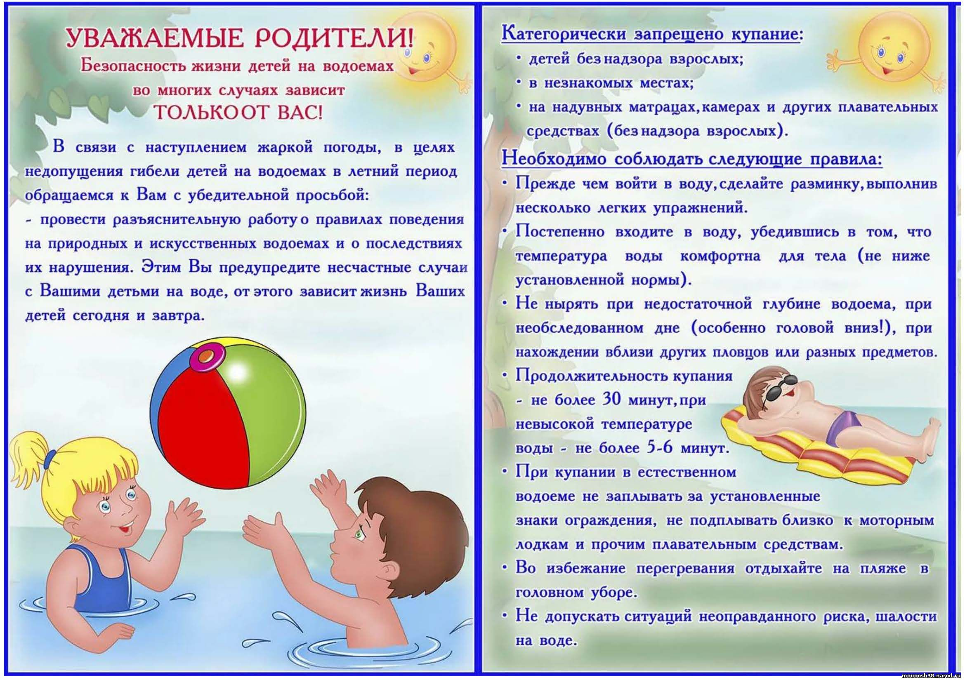

МЕРЫ БЕЗОПАСНОСТИ ПОВЕДЕНИЯ ДЕТЕЙ НА ВОДЕ

Купаться только в отведённых для этого местах

Нельзя подавать ложные сигналы о помощи

Не заплывать за знаки ограждения зон купания

Не плавать на надувных камерах, досках, матрацах

Нельзя устраивать игры на воде, связанные с захватами

Нельзя подплывать к близко проходящим судам, лодкам

Нельзя нырять с мостов, пристаней, даже в тех местах, где ныряли прошлым летом, так как за год мог понизиться уровень воды, поменяться рельеф дна, появиться посторонние предметы в воде.

Каждый человек должен быть готов к возникновению чрезвычайной ситуации. Физическая и психологическая готовность к ней более значима, чем государственные меры. В чрезвычайных ситуациях очень важно сохранить максимум хладнокровия, избавиться от страха, оценить обстановку в целом и наметить наиболее безопасную линию поведения. Нерешительность, растерянность, объясняются, как правило, элементарной безграмотностью. Не зная, что предпринять для своего спасения, человек впадает в оцепенение или панику, сменяющуюся отчаянием, чувством обречённости.

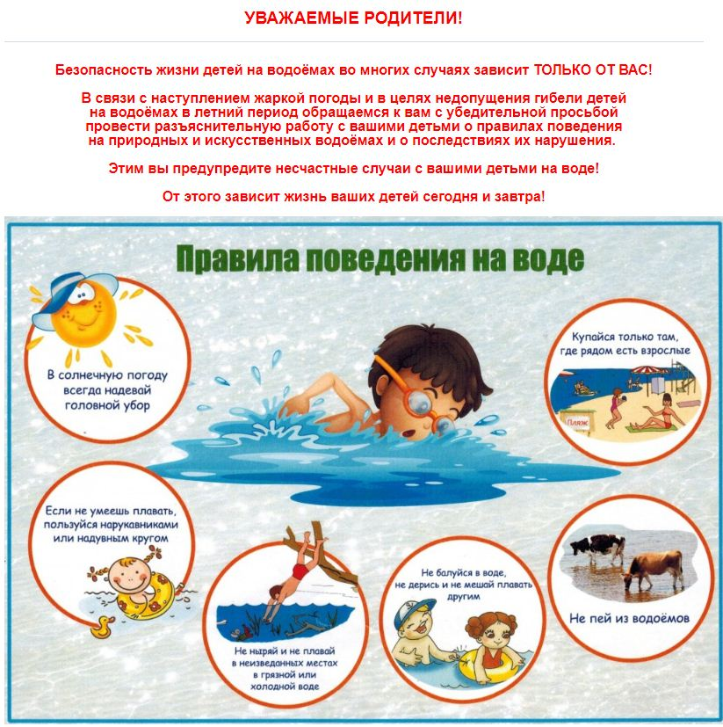

|  |  |  |  |
| --- | --- | --- | --- |
| **«Репьевский ВЕСТНИК» Периодическое печатное издание № 19 03.08.2023 года**   |  |  |  | | --- | --- | --- | | **Адрес**:  633415  Новосибирская область  Тогучинский район  с. Репьево  ул. Магистральная, 10  телефон: 8-(383)-40-29-979  телефон/факс: 8-(383)-40-29-992 | **Учредители**:  Репьевский  сельсовет  Тогучинского района  Новосибирской области | **Принят**:  постановлением администрации Репьевского сельсовета № 161 от 11.06.2010 года  **Редакционный совет:**  Линчевская О.С., Антонова Ж.В., Строкова О.В.  **Тираж**: 5 экземпляров  **Распространяется бесплатно.** | |